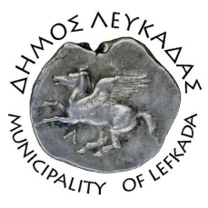

ΕΛΛΗΝΙΚΗ ΔΗΜΟΚΡΑΤΙΑ
ΔΗΜΟΣ ΛΕΥΚΑΔΑΣ

Λευκάδα, 4/8/2021

ΑΝΑΚΟΙΝΩΣΗ

Ο Δήμος Λευκάδας υλοποίησε πρόγραμμα απεντόμωσης, (6-7 Μαΐου και 14-15 Ιουνίου), το οποίο εφαρμόστηκε σε όλα τα φρεάτια του αποχετευτικού δικτύου της παλιάς πόλης της Λευκάδας. Μέσω της διαδικασίας αυτής, ψεκάστηκαν και καταγράφηκαν ψηφιακά πάνω από 1000 φρεάτια, κάτι το οποίο έγινε για πρώτη φορά.
Υπενθυμίζουμε τους ιδιοκτήτες καταστημάτων υγειονομικού ενδιαφέροντος ότι υποχρεούνται βάση νόμου να προβαίνουν και οι ίδιοι σε απεντόμωση των εσωτερικών φρεατίων των καταστημάτων τους, ώστε το πρόγραμμα να έχει μεγαλύτερη αποτελεσματικότητα.
Οι δημότες πρέπει να γνωρίζουν ότι η ενδεχόμενη παρουσία μικρού αριθμού εντόμων (κατσαριδών) πλησίον των φρεατίων είναι αναμενόμενη. Όποιος δημότης εντοπίζει πρόβλημα στην περιοχή του με έντομα προερχόμενα από αποχετεύσεις (κατσαρίδες), μπορεί να επικοινωνεί με το Δήμο στο τηλέφωνο 2645360500 προκειμένου να γίνουν οι απαιτούμενες ενέργειες για την πλήρη εξάλειψή του.

ΑΠΟ ΤΟ ΔΗΜΟ ΛΕΥΚΑΔΑΣ
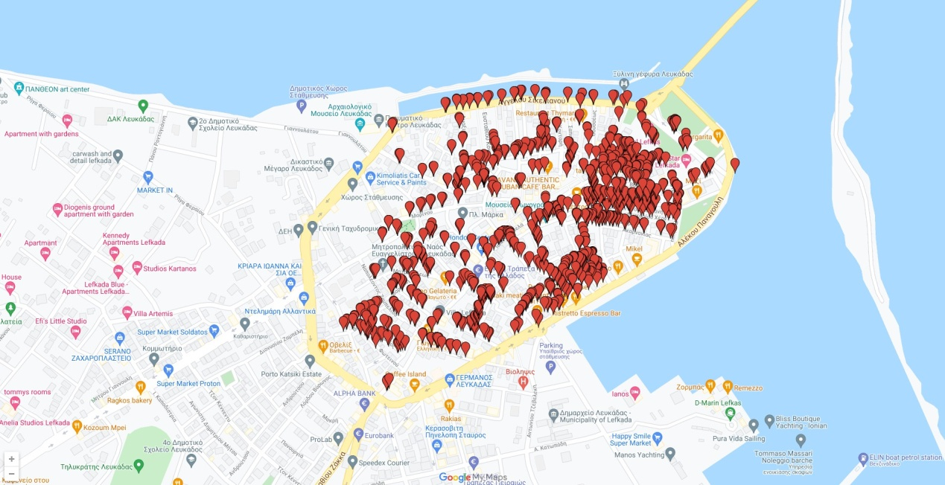
Αναλυτικός χάρτης φρεατίων https://bit.ly/3xlCWiL

